***Назначение clock rate на serial interface Cisco routers и использование интерфейсов DTE и DCE.***

Для правильного назначения clock rate нужно понимать зачем это нужно и как это тработает.Инак, впервую очередь нам нужно разобраться с понятиями DTE и DCE – это устройства которые принимаю участие в процессе передачи на физическом и канальном уровнях модели OSI. Оно подключено к среде провайдера службы посредством оборудования линии передачи данных ( Data Circuit-terminating Equipment – DCE ). DCE – устройство конвертирует сигналы от DTE – устройства и преобразовывает их в форму , приемлемую для линии провайдера WAN – служб.

В реальных ситуациях маршрутизатор не выступает в роли dce , этим занимаются либо модем, либо устройство dsu/dsu, но на нижеприведенной схеме приведена лабараторная конфигурация с приминением команды clock rate на роутере cisco.

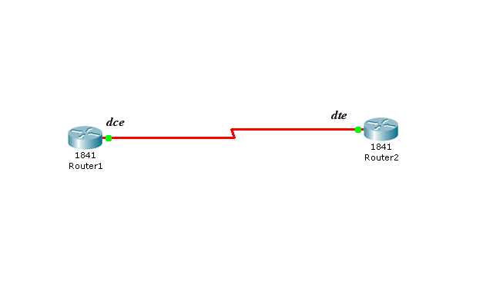

Теперь приступим к конфигурации и назначению clock rate.

Router1:

Router>en

Router#conf t

Router(config)#hostname R1

R1(config)#interface serial 0/1/0

R1(config-if)#ip address 200.0.0.1 255.255.255.252

R1(config-if)#clock rate 64000

R1(config-if)#no shutdown

Следует отметить что clock rate назначается только с одной стороны глобальной линии связи.

Router2:

Router>en

Router#conf t

Router(config)#hostname R2

R2(config)#interface serial 0/1/0

R2(config-if)#ip address 200.0.0.2 255.255.255.252

R2(config-if)#no shutdown

Для проверки работоспособности линии мы задаем команду ping на маршрутизаторе:

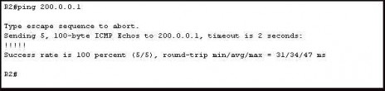

Назначение clock rate на маршрутизаторе означает что мы задаем реальную скорость канала в биттах.Есть стандартные значения для устройства dce : 1200, 2400, 4800, 9600, 19200, 38400, 56000, 64000, 128000.

Итак схема работает, но есле вы имеете дело с незнакомой схемой , то посмотреть является ли устройство dce или dte можно с помощью команды show controllers serial.

